Jueves
14
de Octubre

Segundo de Primaria
Lengua Materna (clase bilingüe)

La cosecha en mi pueblo

Aprendizaje esperado: Participar en la escritura de textos en lengua indígena para ampliar y enriquecer la función de la escritura, en la comunidad educativa.

Énfasis: Escribir sobre una actividad relevante para su comunidad.

¿Qué vamos a aprender?

Conocerás acerca de la escritura de textos en lengua indígena para ampliar y enriquecer la escritura.

Aprenderás a escribir pequeños textos sobre algunas actividades relevantes que se hace en una comunidad, por ejemplo, el trabajo en el campo y después harás un pequeño texto sobre dicha actividad.

¿Qué hacemos?

En el programa televisivo se encontrará impartiendo la sesión el Mtro. Rafael Huerta Rivera, originario de la comunidad de Cuentepec, estado de Morelos y es hablante de la lengua náhuatl.

El siguiente texto es un canto referente a la milpa:

“Non mimile"
Kwak nia ixtlwatl
nia nikita nomile
nikita sekin wehweyakeh
wan sekin tetetepichin

“Mi milpita”
Cuando voy al campo
voy a ver mi milpita
veo unas grandotototas
y otras chiquitititas.

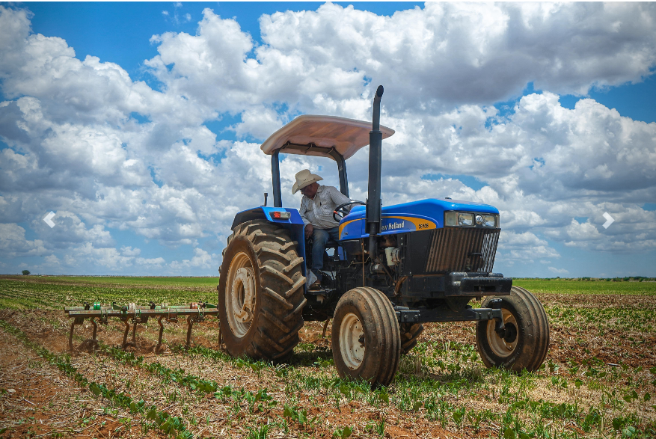
Fuente: https://www.gob.mx/agricultura/galerias/preve-agricultura-produccion-favorable-de-los-principales-granos-basicos-en-ano-agricola-2020-253210?idiom=es

Las personas mayores tienen una frase que es “Si quieres hablar el lenguaje de la tierra, tienes que escuchar con atención lo que te susurra este grano de maíz". La tierra no usa palabras y para expresarse debe ser sembrado. Lo importante es entender que se debe tener una buena relación con la tierra, a través de la siembra y la cosecha, ya que estos brindan el sustento diario a todos los seres humanos.

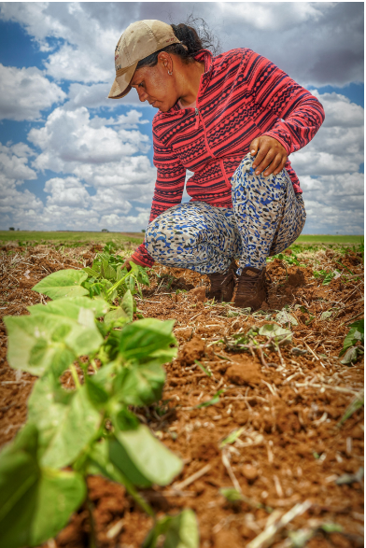
Fuente: https://www.gob.mx/agricultura/galerias/preve-agricultura-produccion-favorable-de-los-principales-granos-basicos-en-ano-agricola-2020-253210?idiom=es

En un solo grano de maíz está contenido el secreto de la vida.

Durante esta sesión conocerás sobre las actividades que, como la siembra, ocupan un lugar muy importante en muchas comunidades.

Y ustedes, qué actividades importantes realizan en su comunidad, es posible que sean distintas si vives en un clima lluvioso o si te encuentras en un clima seco o si estas en las costas cerca del mar o incluso si vives en una ciudad.

Toma un cuaderno y lápiz y escribe un texto corto sobre esas actividades importantes que se realizan en tu comunidad.

En muchas comunidades las personas aprovechan lo que la madre tierra ofrece, por ejemplo, en la temporada de lluvia muchas personas siembran maíz, en estos tiempos la milpa ya está espigando y pronto vendrán las cosechas.

¿Qué actividades agrícolas hacen en el lugar dónde viven? ¿Tienen algún familiar que se dedique a cultivar la tierra? ¿Tú, cultivas la tierra? En tu comunidad ¿También siembran?

Descubre cómo es la cosecha en algunos lugares de México. Revisa qué se hizo primero, después y al final en el proceso de la siembra.

Esta actividad es muy importante porque es cuando las familias se apoyan para ir por las mazorcas que después desgranarán y se convertirán en ricas tortillas de maíz.

Observa el siguiente video.

- Mazahuas. Cosechando y Saboreando.
https://www.youtube.com/watch?v=EvzcpPptAz0&t

“Es muy importante reconocer la gran labor que hacen los agricultores porque ellos producen los alimentos que tenemos en la mesa”

Ahora, intenta escribir un texto pequeño sobre lo que observaste en el video con los mazahuas, entre pueblos indígenas se comparten muchas prácticas, por ejemplo: el profesor del programa es náhuatl y también en su pueblo se realizan las acciones que observaste en el video.

- ¿Qué hizo primero el personaje?

“Kwak yaasis xopantla non tlakah yatlahpopoa non intlatl, tlatsinteke wan kektlalia intekorra noso inserka.”

“Cuando la temporada de lluvias está cerca, los señores van a limpiar sus terrenos, cortan los arbustos y reparan sus cercas o tecorrales.”

- ¿Qué hizo después?

“Tla yokiah kana yexpan, non tlakah pewa kitlalia kwemitl wan tokah tlayolle. Kwak yotlaixwak tlatlalwia wan tlabonaroa. Kwak yoweyak non mile ka okpa kitlatlalwia wan okwetl kitepewilia okseke abono. Kion mochiwas wehweyin yelotl.”

"Si la tierra ya está lo suficientemente mojada por las lluvias, los señores comienzan a surcar sus tierras y a sembrar su maíz. Cuando la milpa ya está creciendo se deshierba y se abona, cuando está más grande la milpa por segunda vez se vuelve a deshierbar y a abonar, así es como crecerá grandes elotes".

- ¿Qué hizo al final?

“Kion weya non mile. Sesentlamankan tonochtin titokah.”

Así es el proceso de la siembra.

En otros lugares los modos de sembrar cambian dependiendo el clima.

Ya escribiste la forma en que siembran algunas personas, ahora ¿Qué título le pondrías a tu texto? Piensa en uno, puede ser: Kenika titokah".

Existen muchas actividades más; una niña comenta, que su mamá se dedica a la alfarería y que fabrica con sus manos hermosos utensilios de cocina como cazuelas de barro, cucharones, cántaros, platos, vasos, floreros y ollas.

Un niño relata que su papá se dedica a criar aves de corral, como gallinas y guajolotes y que todas las mañanas escucha cantar al gallo. Por las tardes el guajolote gluglutea como si estuviera platicando. Las gallinas cloquean armando un alboroto. Recolectan diario algunos huevos, pero otros se quedan en el gallinero y de ellos nacen polluelos muy tiernos.

Durante esta clase escribiste sobre alguna actividad de un pueblo o comunidad, en esta ocasión fue sobre la cosecha.

El Reto de Hoy:

Reflexiona sobre otra actividad relevante o importante de tu comunidad, pide ayuda a un adulto o comunícate con tu profesor o profesora para reconocer las actividades importantes de tu localidad, ya que según el clima son distintas, para escribir tu texto, no olvides utilizar las preguntas guía:

- ¿De qué actividad voy a escribir?

- ¿Quiénes y cómo participan?
- ¿Quién y cómo se organizan?

- ¿Qué se hace primero, después y al final?

¡Buen trabajo!

Gracias por tu esfuerzo.

Para saber más:
Lecturas

https://www.conaliteg.sep.gob.mx/

